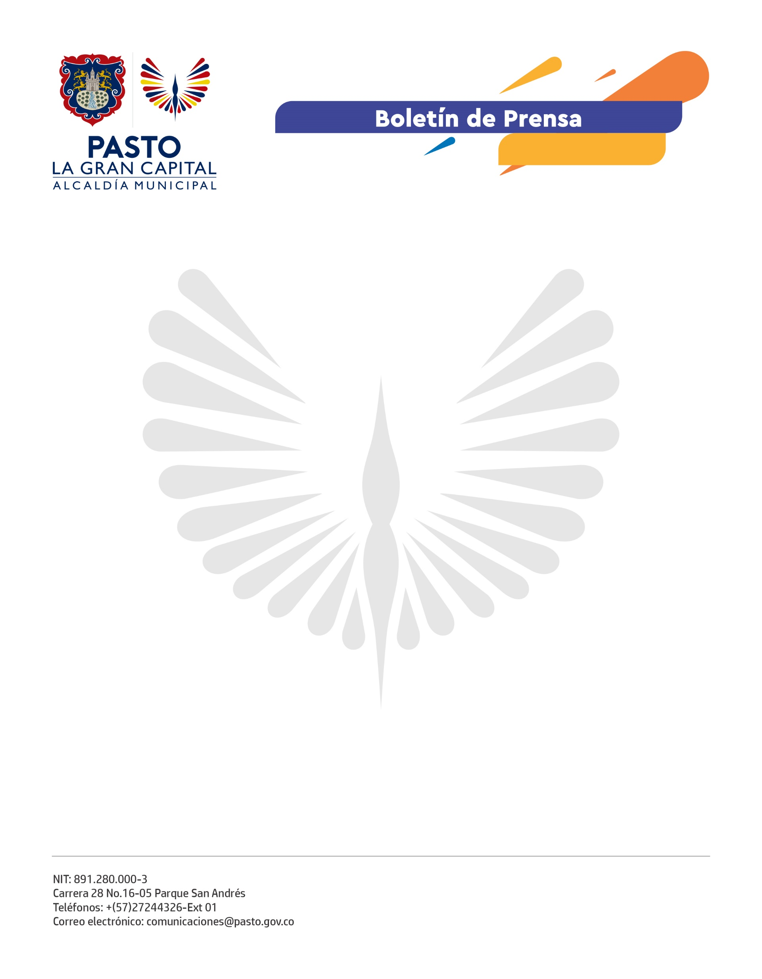

No. 484

1 de octubre de 2021

LA ALCALDÍA DE PASTO PRESENTA LA CAMPAÑA ¡ENAMÓRATE DE LAS PLAZAS!

¡Enamórate de las Plazas! Es la primera de las estrategias comerciales que la Dirección de Plazas de Mercado tiene preparadas para reactivar la economía de los centros de abasto de la ciudad.

“En las plazas, tenemos las ñapas y siempre tenemos precios bajos, invitamos a la gente a volver con tranquilidad y seguridad, que se enamoren de las plazas y todo lo que tienen para ofrecer”, explicó el director Administrativo de Plazas de Mercado, Germán Andrés Molina.

Como parte de estas acciones de promoción, la Dirección Administrativa de Plazas de Mercado habilitó un perfil en facebook, con el fin de estar más cerca de la gente y que encuentre la información de primera mano.

Pasto es privilegiado por estar rodeado de 17 corregimientos que garantizan una variedad de productos que se encuentran disponibles y listos para ser comercializados en las plazas de mercado.

¡Enamórate de las plazas!, invita a recordar todo lo bonito que tienen para ofrecer: la tradición de comparar en familia, los precios bajos, la fortuna de escoger lo que se va a comprar y la atención personalizada con una variada y abundante oferta; además se apoya a las familias trabajadoras de estos lugares.

Las plazas de mercado tienen un encanto propio, esperamos que la comunidad las visite y regrese a Los Dos Puentes, El Tejar, El Potrerillo, Feria de Ganado de Jongovito y CAM Anganoy.

